ГОУ ВПО
«ДОНЕЦКИЙ НАЦИОНАЛЬНЫЙ ТЕХНИЧЕСКИЙ УНИВЕРСИТЕТ»

КОНСПЕКТ ЛЕКЦИЙ
учебной дисциплины вариативной части
профессиональной и практической подготовки
дисциплин самостоятельного выбора ВУЗа
ГОС ВПО по направлению подготовки бакалавра
27.03.02 «Управление качеством»

«Программные статистические комплексы»

Донецк, 2016 г.

ГОУ ВПО
«ДОНЕЦКИЙ НАЦИОНАЛЬНЫЙ ТЕХНИЧЕСКИЙ УНИВЕРСИТЕТ»

КОНСПЕКТ ЛЕКЦИЙ
учебной дисциплины вариативной части
профессиональной и практической подготовки
дисциплин самостоятельного выбора ВУЗа
ГОС ВПО по направлению подготовки бакалавра
27/03.02 «»»Управление качеством

«Программные статистические комплексы»

Рассмотрено на
заседании кафедры
«Управление качеством»
Протокол № от « » 2016

Утверждено на заседании
учебно – издательского
Совета ДонНТУ
Протокол № от « » 201

Донецк, 2016 г.

УДК 65.012

Конспект лекций по учебной дисциплине «Программные статистические комплексы» (для студентов направления подготовки 27.03.02 «Управление качеством» профиля подготовки «Управление качеством, стандартизация, метрология и сертификация» / Сост.: Н.А.Ченцов, - Донецк: ДонНТУ, 2016. - 23 с.

Описаны методы и подходы использования специализированных программных средств для обработки статистических данных при решении задач управления качеством.

Составители: НА. Ченцов, проф.

Отв. за выпуск: Н.Ф. Годына, доц.

Рецензенты: Е.В. Мирошниченко, доц.

СОДЕРЖАНИЕ

1 Знакомство с пакетом STATISTICA 5
1.1 Предмет статистики 5
1.2 Программные продукты 5
1.3 Инсталляция пакета STATISTICA 6
1.4 Загрузка пакета 6
2 Основные правила работы в пакете 7
2.1 Модули пакета 7
2.2 Определение среднего значения переменной 7
2.3 Характеристика выходных форм 8
2.4 Сложное сохранение результатов анализа 9
3 Основы анализа описательной статистики 9
3.1 Формирование таблицы данных 9
3.2 Группировка параметров статистики 10
3.3 Ручное вычисление параметров статистики 10
3.4 Автоматическое вычисление параметров статистики 11
4 Визуализация статистик 12
4.1 Визуализация описательных статистик 12
4.2 Построение гистограмм 12
4.3 Построение круговых диаграмм 13
4.4 Построение диаграммы рассеивания 13
5 Проверка гипотезы 14
5.1 Проверка гипотезы о виде распределения 14
5.2 Таблица результатов критерия Пирсона 14
5.3 Проверка однородности выборок 15
5.4 Выявление причин низкого уровня значимости 15
6 Связи между переменными 16
6.1 Корреляционный анализ 16
6.2 Простой (однофакторный) регрессионный анализ 17
6.3 Оценка адекватности модели по остаткам 17
6.4 Сложный регрессионный анализ 18
7 Диаграммы качества 18
7.1 Анализ причинно – следственных связей 18
7.2 Построение диаграммы Исикавы 19
7.3 Диаграмма Парето 19
7.4 Построение диаграммы Парето в STATISTICA 20
8 Карты контроля качества 20
8.1 Содержание контрольной карты 20
8.2 Контрольная карта индивидуальных значений 21
8.3 Интегральные контрольные карты 22
8.4 Чтение контрольных карт 22

Знакомство с пакетом STATISTICA

Предмет статистики
Статистика — это наука, изучающая количественную характеристику качественной стороны подобных массовых явлений и процессов. Например, успеваемость студентов.
Цель статистики - обнаружение закономерностей, проявляющихся в массовых явлениях или процессах.
Статистическая совокупность — это множество качественно однородных экземпляров (реализаций) объекта. Например, партия деталей, изготовленных по одному чертежу.
Значение числовой характеристики каждой реализации объекта является уникальной и используется для статистического анализа. Например, диаметр втулки в партии деталей.
Статистическая закономерность - форма проявления повторяемости событий, характеристик объекта при неизменности причины, порождающие события. (Cохранение status quo.)

Статистические методы определяется объемом области, на которую распространяются выводы, полученные на основе метода.
Описательная статистика используется для простого обобщения данных экспериментальной выборки. Ее выводы распространяются только на объем выборки.
Статистические выводы обеспечивают распространение выводов, полученных из экспериментальной выборки объектов на генеральную их совокупность,

Статистическое исследование включает следующие составные части:
- статистическое наблюдение и фиксация результатов,
- сводка и группировка исходных данных,
- назначение обобщающих показателей характеристики
- их определение из статистического анализа исходных данных.

Программные продукты
Программные продукты, используемые в рамках статистического исследования можно разделить на три группы, различающиеся по степени специализации.
Универсальное приложение – Microsoft Office. Офисный пакет приложений, созданных корпорацией Microsoft для операционной системы Microsoft Windows. В состав этого пакета входит программное обеспечение для работы с: текстами, электронными таблицами (Exel), базами данных и др.
Microsoft Excel программа для работы с электронными таблицами, которая предоставляет возможности экономико-статистических расчетов, и построения графиков.
Математические пакеты общего назначения имеющие в своем составе средства для статистической обработки данных.
Mathcad -система компьютерной алгебры, ориентированная на подготовку документов с вычислениями, представленными в виде формул и визуальным сопровождением. Реализует подход близкий к работе с бумажным документом.
MatLab пакет прикладных программ для решения задач технических вычислений и одноимённый язык программирования, используемый в этом пакете.
Специализированные пакеты разработанные и применяемые для реализации только статистических методов.
STATGRAPHICS, пакет может запускаться в веб-браузере и позволяет импортировать данные из файлов Excel или других форматов. Дополнительно пакет имеет надстройку для реализации метода Six Sigma.
STATISTICA, пакет для реализующий функции анализа данных, визуализации данных с привлечением статистических методов. Пакет позволяет выводить информацию в виде различных типов графиков (научные, деловые, трёхмерные и двухмерные графики, специализированные статистические графики — гистограммы, матричные, категорированные графики и др.).

Инсталляция пакета STATISTICA
Генезис пакета STATISTICA – первая версия была создана в 1986 году, в настоящее время имеется 12я версия. Для изучения будем использовать версию STATISTICA 6.0.
Подготовка файловой системы включает операции:
- получить у преподавателя папку qm16 и переписать ее на ПК студента;
- на своем ПК переименовать папку StatFIO заменив FIO – на инициалы студента. Например, у Ченцова получим StatChen.
- распаковать файл Statistica_6.0.zip. *В результате получим инсталляционную папку Statistica_6.0.
Обеспечить совместимость STATISTICA 6.0 c Windows 7 и старше:
- в папке Statistica_6.0 выбрать файл CDSTART – установить на него курсор;
- открыть свойства файла – rClick / свойства;
- перейти на вкладку Совместимость, рис.1
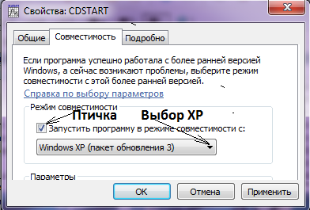
- установить «птичку» возле «Запустить программу в режиме совместимости с:
Рис. 1 Совместимость XP
- Под птичкой выбрать «Windows XP» (пакет обновления 3).
- Нажать «ОК». *Будет установлена совместимость.
Инсталляция пакета из папки Statistica_6.0:
- запустить файл CDSTART – сделать wClick на нем. Откроется форма инсталляции;
- запустить инсталляцию – нажать Install STATISTICA. *Начнется инсталляция.
- Подтверждать все требования до выхода из инсталляции. *Логин и ключи в файле Content.
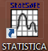
- После окончания инсталляции на столе должна появиться пиктограмма «STATISTICA», а в системе файл "C:\Program Files (x86)\StatSoft\STATISTICA 6\ statist.exe"
Установка русского языка:
- запустить файл Ru/stl_asup.exe. *Будет подключена кириллица;
- запустить файл RUSSIAN. Будет введен русский текст.
Запуск пакета – нажать пиктограмму на столе. *Загрузится стартовая форма пакета с пустой таблицей.

Загрузка пакета
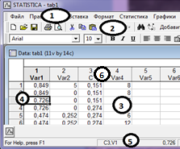
Стартовая форма пакета включает следующие компоненты (рис. 1):
Рис. 1Стартовая форма
- меню пакета;
- кнопки управления;
- таблица данных в рабочей зоне;
- активная клетка;
- характеристика активной клетки;
- имена переменных.
При запуске пакета на стартовую форму загружаются данные последней рабочей таблицы. Ее имя приведено в верхней части таблицы.
Таблица включает строки (регистры), номера которых приведены в левой колонке, и переменные (колонки), номера и имена которых приведены в «шапке» таблицы. *Имена переменных можно корректировать.
Переменные могут иметь типы: Text(10 - кол-во символов); Integer – целое число; Double – десятичное число; Date – дата.
Открыть существующую таблицу.
- Выбрать таблицу – Файл / открыть. *В файловой системе ПК найти необходимую таблицу qm16 / StatFIO / 1tFriendFIO.sta.
- Открыть таблицу – сделать на ней wClick. *В рабочем окне откроется загрузится выбранная таблица.

Основные правила работы в пакете

Модули пакета
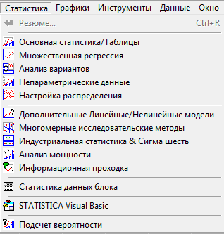
Перечень модулей пакета открывается кнопкой «Статистика» в главном меню. Он выводится на панели, рис.1. и включает:
Рис. 1 Модули пакета
- основная статистика/таблицы Basic statistic – обеспечивает получение основных показателей описательной статистики;
- множественная регрессия – показывает связь аргумента и отклика;
- непараметрические данные – модуль используется, если данные не соответствуют параметрическим критериям и они не могут быть описаны нормальным законом;
- прочие.
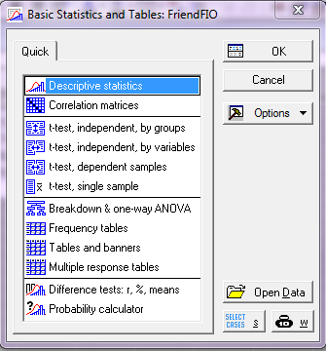
Модуль «Основная статистика/таблицы» (рис.2) обеспечивает, на основе данных таблицы, решение задач:
Рис. 2 Задачи «Основная статистика..
- Descriptive statistic (описательная статистика);
- Correlation matrices (корреля-ционная матрица);
- t-Test for independent samples (t-тест для независимых переменных);
- t-Test for dependent samples (t-тест для зависимых переменных);
- Breakdown & one way ANOVA (дисперсионный анализ);
- Прочие.

Определение среднего значения переменной
Параметры описательной статистики в STATISTICA определяется для выбранной переменной (колонки) загруженной таблицы в последовательности:
- В меню - Статистика (Click) / Basic statistic (Click) / Descriptive statistic (wClick) – откроется панель Descriptive statistic, рис.3.
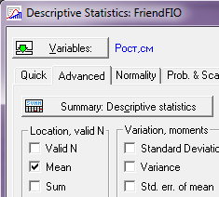
- Вверху панели нажать Variables и выбрать 4-Рост,см.
Рис. 3 Настройка «Основная статистика
- выбрать вкладку Advanced, на которой видны задания на вывод параметров :
- Valid N – количества значений переменной;
- Mean – cреднего значения;
- Sum – сумма значений;
- Standart deviation стандартное отклонение.
- Др.
Определение среднего роста n=5 друзей (параметр описательной статистики).
Вручную
$H_{CP}=\frac{1}{n}\sum_{i=1}^{n}{H_{i}}$=(156+212+174+162+156)/5=172cм.
Автоматически - используя пакет STATISTICA для таблицы с данными и указанной переменной 4-Рост,см.:
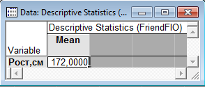
- ставим птичку возле Mean (вид выбранного показателя) ;
Рис. 4 Результат обработки статистики – среднее значение переменной Рост, см
- нажимаем кнопку Summary: Descriptive statistic. *Откроется Date:.. рис. 4..
На ней видны:
- Mean - вид показателя;
- Рост ,см - имя переменной;
172 – среднее значение переменной.

Характеристика выходных форм
Результаты анализа данных в пакете STATISTICA выводятся в три вида форм, которые можно сохранять как отдельные файлы
- Индивидуальное окно - имеет вид таблицы, рисунка и др. Определяется содержанием таблицы с данными и видом выполненного анализа.
- Книга результатов - представлена отдельными страницами, каждая из которых включает результат одного анализа (сохраненное индивидуальное окно). Например, исходные данные; таблицы с результатами анализа; диаграммы; и т.д. Группировка страниц представлена структурой, выполненной по правилам подобным используемым в файловой системе компьютера.
- Отчет с результатами анализа – включает результаты проведенных анализов (индивидуальные окна), представленные в виде обычного текстового файла в формате rtf.
Настройка автоматического вывода данных выполняется на панели (File / OutputManager /Менеджер вывода), где указываются:
- направление обязательного вывода - Индивидуальные окна или книга;
- направление дополнительного вывода – Также послать в окно отчета (вывод в текстовый файл).
Вывод в индивидуальное окно является наиболее доступным в настройке. Для его организации на панели Менеджер вывода снять все отметки кроме (Индивидуальные окна / ОК).
Работа с окном – можно: сохранить и загрузить из файловой системы, вставить в книгу или отчет.
Сохранение окна –
- выбрать его (Click);
- запустить сохранение (Файл / Сохранить как);
- выбрать папку для сохранения qm16 / 1aStatFIO;
- Указать имя файла – в имени таблицы t заменить на а. Например, 1tFriendFIO заменить на 1aFriendFIO.

Сложное сохранение результатов анализа
Вывод в книгу (новую) включает настройку (Книга / Одна книга … / Поместить результаты в книгу автоматически / ОК). Все прочие отметки снять.
Создание книги – выполняется автоматически после проведения первого анализа. В нее автоматически вводится результат анализа и ей присваивается имя Workbook№.
Переименование книги:
- запустить сохранение (Файл / Сохранить как);
- выбрать папку для сохранения qm16 / StatFIO;
- Указать имя файла – в имени таблицы t заменить на w. Например, 1tFriendFIO заменить на 1wFriendFIO.
Дописывание в книгу – выполняется автоматически после проведения очередного анализа.
Извлечение из книги – в структуре книги выбрать страницу, перетащить в рабочую зону и подтвердить копирование (Copy)/
Вывод в отчет (новый текстовый файл) включает настройку:
- вывода в индивидуальное окно – Индивидуальные окна;
- вывода в отчет -Также послать в окно отчёта и Один отчет.
- все прочие отметки снять.
Создание файла отчета – выполняется автоматически после проведения первого анализа. Ему присваивается имя Report№ и в него вводится результат анализа.
Переименование отчета – выполнить по правилам, принятым для книги. Имя присваивать, используя r -1rFriendFIO.
Дописывание в отчет – выполняется автоматически после проведения очередного анализа.
Извлечение из отчета – в структуре выбрать страницу, перетащить в рабочую зону. *Из отчета будет удалена (вернуть - ctrl+z).
Прочие варианты вывода:
- автоматически в указанный ранее созванный отчет или книгу;
- индивидуальное окно в указанный ранее созданный отчет или книгу.

Основы анализа описательной статистики

Формирование таблицы данных
Проведение наблюдений и группировка исходных данных составляют 1й этап статистического исследования. Например, в случае исследования друзей результаты наблюдений можно представить в виде таблицы 1FriendFio.
Таблица - 1tFriendFio
№ | ФИО | ДР | Пол | Рост, cм | Вес, кг | Балл.
1 | Красилин Ю.А. | 12.12.1902 | М | 156 | 64,66 | 94
2 | Шмелев В.А. | 04.05.1995 | М | 212 | 105,21 | 65
3 | Фоменко Р.И. | 31.01.1998 | Ж | 174 | 59,82 | 78
4 | Корина У.Н. | 25.08.2001 | Ж | 162 | 76,52 | 87
 | Ганжа СС. | 17.02.2002 | М | 156 | 64,02 | 94
 | Text(20) | Date | Text(1) | Integer | Double | Ineger

Сводка и группировка исходных данных составляют 2й этап. В примере в рамках 2го этапа выявлено значительное отклонение дня рождения у Красилина. Это явилось основанием исключения его из таблицы при формировании сводки.

Новая таблица создается в следующей последовательности.
- Закрыть открытую таблицу – Файл / закрыть.
- Создать новую таблицу – Файл / New. *Будет предложен размер таблицы по 10 переменных и регистров (строк), которые можно корректировать. ОК.
- Корректировать имена переменных (колонок) и их типов. *Сделать wClick на имени переменной – откроется панель. На панели выполнить корректировку.
- Заполнить таблицу – последовательно в каждую клетку таблицы ввести необходимые данные исключая Красилина.
- Сохранить таблицу – Файл / сохранить. *Будет предложено создать имя файлу.

Группировка параметров статистики
Описательная статистика позволяет определить значительного количества различных показателей.
В STATISTICA зявка на их определение указывается на панели Статистика / (Основная статистика/Таблицы) / Descriptive statistic (wClick), где на вкладке Advanced приведены три группы.
1.Location, valid N (меры центральной тенденции);
- Valid N – количества значений переменной;
- Mean – cреднего значения;
- Sum – сумма значений;
- Median – медиана (серединное значение показателя);
- Mode – мода (показывает наиболее часто встречающееся значение).
- Др.
2.Variation, moments – меры вариативности характеризуют неоднородность выборки, определяемую разницей значений показателей в ней:
- Standart deviation- стандартное отклонение;
- Variance – дисперсия;
- Std. err. of mean – стандартное отклонение среднего;
- Conf. limits fo means (Interval 95%) –доверительный интервал в которых с заданной вероятностью (95%) лежит среднее значение величины
- Др.
3.Perceniles, ranges - процентьы , диапазоны
- Minimum & maximum минимальное и максимальное значения величины;
- Lower & upper quartiles - Нижняя и верхняя квартили;
- Persentile boundaries First 10% second 90% - Границы в процентах Первая 10% Вторая 90%.
- Др.

Ручное вычисление параметров статистики
Для примера рассмотрим доход и образование каждого из 12 человек в группе : 2н, 2с, 3с, 3н, 3т, 4б, 4б, 5т, 6м, 10б, 13м, 19м. Где: н-1 начальное; с-2 среднее; т-3техникум; б-4 бакалавр; м-5 магистр.

Ручной анализ данных позволяет получить значения характеристик описательной статистики:
Центральные характеристики (Location):
- Valid N =12 - объем статистики;
- Mean =(2 + 2 + 3 + 3 + 3 + 4 + 4 + 5 + 6 + 10 + 13 + 19)/12=6,17 – среднее арифметитеское дохода;
- Geom mean = =(2 * 2 * 3 * 3 * 3 * 4 * 4 * 5 * 6 * 10 * 13 * 19)/12=4,74 – среднее геометрическое геометрическое;
- Median=(2п + 2в + 3т + 3ч + 3п + 4 + 4 + 5п + 6т + 10т + 13в + 19п) =4 – медиана (серединное значение показателя);
- Mode=(3 + 3 + 3) =3 – мода (наиболее часто встречающееся значение);
Характеристика вариации данных (Variation, moments):
- Stdandart Devviation. =5,24 – стандартное отклонение (среднеквадратическое). Определяется через дисперсию.
Характеристика разброса данных (Percentiles, renges):
- Lower Quartile =(2, 2, 3, 3,) =3 – нижняя квартиль. Значение числа в статистике, которым оканчиваются 25% наименьших значений статистических данных;
- Upper Quartile для 12 значений= (12+1)*3/4= 8 – верхняя квартиль. Значение числа в статистике с которого начинаются 25% наибольших значений статистических данных;
- Range=(19 – 2) =17 – размах значений статистических дапнных;
- Quartile Range=(8-3) =5 –интерквартильная широта разброса, или рассеяния, данных. Равняется разности между верхним и нижним квартилями;

Автоматическое вычисление параметров статистики
В студии STATISTICA анализ, например, данных о доходах, выполняется в следующей последовательности.
Создание таблицы
- Создать новую таблицу Файл / New -> Крупноформатная таблица. На вкладке указать:
- Число переменных = 1;
- Число регистров (строк) = 12;
- Размещение = Как автономное окно;
- Изменить переменную – на имени (Var1) сделать wClick и изменить:
- Name = Доход;
- Display format = General;
- Type = Integer.
- Сохранить таблицу в своей папке с именем 3tDohFIO
- Внести в таблицу данные (доход 12 человек)
Выполнение анализа.
- Открыть панель описательной статистики Статистика / (Основная статистика/Таблицы) / Descriptive statistic (wClick);
- Выбрать переменную – Variable = 1- Доход
- На вкладке Advanced указать необходимые характеристики статистики (принятые в ручном анализе);
- Сформировать результат- нажать Summary: Descriptive statistic.* Результат будет вывелен в два новых окна:
- Report3tDohFIO1 – содержанием подключенного отчета.
- Date: - индивидуальное окно с результатами анализа, рис.1.
Рис. 1 Результат обработки статистики
- Корректировать имя Report3tDohFIO1 на 3rDohFio.

Визуализация статистик

Визуализация описательных статистик
Графики коробок (ящик с усами) используются для визуализации описательных статистик. Такой график позволяет быстро оценить данные по сруктуре распределения, наличия неправдоподобных результатов, однородности результатов и т.д
Построение графика средствами STATISTICA требует:
- загрузить панель Статистика / (Основная статистика / Таблицы) / Descriptive statistic);
- Выбрать вкладку Options и на ней указать одно:
- Median /Quart. / Range - Медиана / Квартили / Размах;
- Mean / SE / SD – Среднее / Ошибка среднего / Стандартное отклонение;
- Mean / SD / 1,96SD – Среднее / Стандартное отклонение / Интервал 1,96 стандартного отклонения;
- Mean / SE / 1,96SE – Среднее / Ошибка среднего / Интервал 1,96 ошибки среднего.
- Выбрать вкладку Quick и нажать кнопку Box & Whisker plot for all variables.
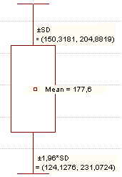
В результате для выбранных опции, например, Mean / SE / SD получаем график (рис.1):
Рис. 1 Ящик с усами
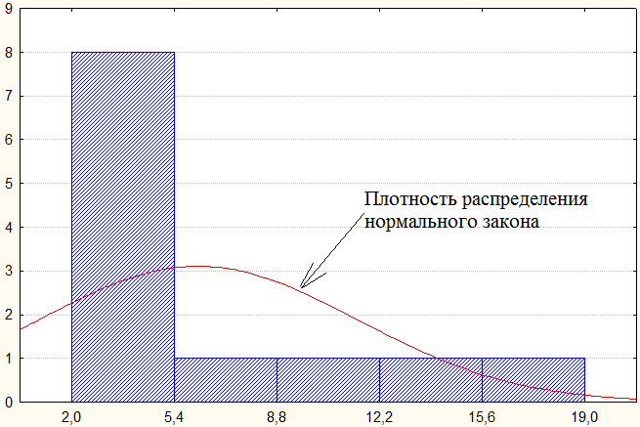
- Среднее значение
Рис. 2 Гистограмма
Mean = 6,17;
- Ошибка среднего
±SE (4,7. .7,7);
- Стандартное отклонение
среднего
±1,96 *SE= (0,93 . . 11,4).

Построение гистограмм
Графическое представление статистических данных в виде гистограмм позволяет упростить их понимание, увидеть закономерности в хаосе случайных явлений.
STATISTICA обеспечивает построение различных видов графиков. Перечень видов графиков загружается при выборе в главном меню «Графики» и включает три группы:
- Плоские
- Гистограммы - на основе одной переменной;
- Графики рассеивания – функция одной переменной;
- Поверхность графиков – функции двух переменных.
- Объемные
- 2d графики Гистограммы - на основе одной переменной;
- 3d последовательные графики;
- 3d XYZ графики
- Другие.
Гистограмма является простейшей визуализацией статистики одной переменной. Построение выполняется в следующей последовательности:
- Загрузить панель настройки – Графики / Гистограммы;
- На вклаке Быстрый указать:
- переменную – Переменные / 1- Доход;
- Тип графика – Regular
- Кол-во интервалов - Categories =10. *Размер интервала определяется автоматически d=Range / Categories;
- Запустить выполне-ние – ОК
- *Будет получена гистограмма, см. рис. 2.

Построение круговых диаграмм
Круговые диаграммы статистических данных весьма показательны когда количество данных не велико. Данные на диаграмме показывают в интервалах и могут характеризоваться в процентах или фактичестких значениях.
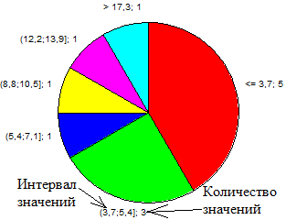
STATISTICA обеспечивает построение одного вида круговой диаграммы, рис 3. Диаграмма разбита на секторы (интервалы). Каждый из них соответствует интервалу значений, например, (3,7 ; 5,4) и включает некоторое количество значений из исходной статистики, например, 3.
Рис.3 Круговая диаграмма
При построении и визуализации диаграммы могут использоваться различные подходы к определению интервалов и значений показателей в интервалах.
Построение диаграммы:
- Загрузить панель - Графики / 2Dграфики / Смещанные графики
- Выбрать вкладку Быстрый. *Она используется при быстром построении графика с параметрами по умолчанию.
Основные параметры (на вкладке Быстрый ) включают:
- Переменные – выбрать Рост, см;
- Тип графика: Pie Chat – Counts, количество значений в интервале; Pie Chat – Values, значение в интервале (количество интервалов равно количеству значений).
- Разворот среза, номер интервала. Указанный интервал будет вырван из диаграммы.
Дополнительные параметры (вкладка Дополнительно)
- Легенда шрифта Text and Value, вывод на график интервала и значения в нем;
- Тип 3D – построение объемной диаграммы.

Построение диаграммы рассеивания
Диаграммой рассеивания называется представление элементов выборки как точек на плоскости. Эти точки могут аппроксимированы – представлены некоторой функцией.
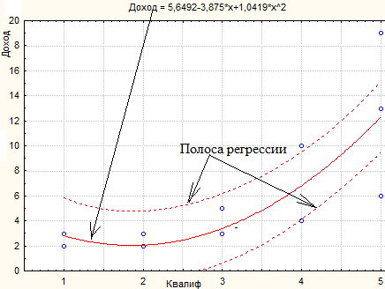
STATISTICA обеспечивает использование различных видов функций для аппроксимации, например, полинома 2й степени, рис. 4.
Рис.3 Диаграмма рассеивания
На диаграмме видны:
- Точки выборки;
- Математическое и графическое представление аппроксимирующей функции;
- Полоса регрессии, в которой с заданной вероятностью должны оказаться точки выборки.
Построение диаграммы
- Загрузить панель - Графики / Графики рассеивания;
- Выбрать вкладку Быстрый.
Основные параметры (на вкладке Быстрый) включают:
- Переменные – указать имя переменной для аргумента (х) и для отклика (у).
- Тип графика: Regular, обеспечивает построение одного графика на форме; Multiple, обеспечивает построение нескольких графиков на одной форме.
- Полосы регрессии, выбрать Предсказуемо. Уровень - 0,5. Не менее 50% точек выборки должны находиться в полосе.
Дополнительные параметры (вкладка Дополнительно)
- Подгонка – указать вид функции, используемой для аппроксимации: Linear – линейная; Polynomial – полином (степень полинома Опции 2 / Функции подгонки / Полиномиальный порядок); другие.

Проверка гипотезы

Проверка гипотезы о виде распределения
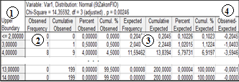
Задача - имеется экспериментальная статистика для которой определены параметры нормального закона F(x) соответствующие генеральной совокупности (теоретические).
Рис. 2 Таблица результатов Chy-Square

Проверить гипотезу, что данные экспериментальной статистики соответствуют теоретическим получаемым из F(x).
Для проверки гипотезы используем критерий согласия Пирсона Chy-Square, у которого уровень значимости р характеризует вероятность ее правильности.
Гипотеза принимается если расчетный p превышает граничный р_{Z}.( р > р_{Z}).
В промышленной статистике принимается р_{Z} = 0,05. В этом случае при выполнении условия р > р_{Z} ошибка принятой гипотезы возможна менее чем в 5% случаев исследований.
Проверка в среде студии STATISTIKA.
- Исходные данные – таблица 5tZakonFIO включает 200 значений переменной Var1.
- Настроить вывод в индивидуальные окна (на панели Менеджер вывода оставить отметку (Индивидуальные окна / ОК)).
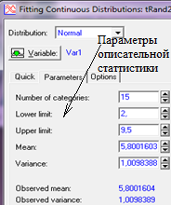
- Загрузить панель настройки проверки - Статистика / Настройка распределения / Parameters, (Fittig Continuous Distributions) рис. 1.
Рис. 1 Настройка проверки
- На панели Distribution Fitting вбрать нормальный закон – Normal.
- На панели Fittig Continuous Distributions, вкладка Parameters, рис 1.
- Выбрать Variable = Var1.
- Ознакомиться с параметрами описательной статистики:
- Запустить выполнение проверки – Sammary. *Будет сформирована таблица результатов.

Таблица результатов критерия Пирсона
Таблица результатов проверки по критерию Пирсона Chy-Square, сформированная в разделе 1, включает шапку и строки, рис.2. Количество строк в таблице равно количеству количеству интервалов Number of categories.
Данные таблицы сведены в 4ре группы:
- Границы интервалов;
- Экспериментальные данные – Observed (4ре переменных);
- Теоретические данные – Expected (4ре переменных);
- Различие теоретических и экспериментальных данных (Observed – Expected) for Freguency (1на переменная).
В шапке таблице приведены характеристики Chy-Square :
- Chi-Square – значение критерия, например, 14,355;
- df – число степеней свободы, например, 3 (adjusted)$
- p – вычисленный уровень значимости, например, 0,00246.
Анализ уровня значимости (р=0,00246)<(р_{Z}=0,05) в критерии Пирсона говорит о недопустимом различии теорети-ческой и экспериментальной F(x) функций.
Одной из причин может быть ошибка в выборе вида закона распределения. Проверка экспериментальной статистики на соответствие другому закону распределения выполняется в следующей последовательности.
- Загрузить панель - Статистика / Настройка распределения / Parameters, (Fittig Continuous Distributions) рис. 1.
- В окне Distribution - выбрать другой закон распределения.
- Запустить выполнение проверки – Sammary. *Будет сформирована таблица результатов.
- Выполнить анализ уровня значимости р.

Проверка однородности выборок
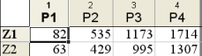
Пусть имеются выборки полученные из различных совокупностей. Например, примеси Р1..Р4 в одной марке инструментальной стали выплав-ленной на двух заводах Z1, Z2, приведенные в таблице 5tStill, рис.4.
Рис. 4 Количество примесей в стали
Необходимо проверить гипотезу , что исходные совокупности распределены одинаково.
Проверка гипотезы с использованием критерия Пирсона выполняется в модуле Статистика / (Дополнительные линейные/нелинейные модели) / Регистрационно - линейный анализ таблиц частоты.
На открывшейся панели Log-Linear Analysis:
- Input file – выбрать Frequencies w/out coding variables (частоты без кодирующих переменных);
- Variables – выбрать Select All;
- Specify table– нажать и открыть панель, рис. 4.
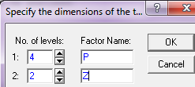
В колонку No. of level: в 1ю строку вводим кол-во переменных (4); во 2ю –кол-во строк (2).
Рис. 4 Количество примесей в стали
В колонку Factor Name – коды переменных и строк.
Нажать Ок, Ок и на вкладке Advansed нажать кнопку Test allmarginal….
Результат анализа будет выведен в таблицу Result of Fitting…, где во второй строке приведены показатели критерия:
- Degrs.of Frydom =3 – количество степеней свободы;
- Max.Lik.Chi-squ.=3.59 – значение статистики Chy-Square;
- Уровень значимости р = 0,3088.
Выполнение условия p=0.3088 > р_{Z} =0.05 позволяет принять гипотезу о одинаковом распределении содержания примеси в стали полученной на различных заводах.

Выявление причин низкого уровня значимости
Нормальный вероятностный график позволяет визуально оценить соответствие экспериментальных данных требованиям нормального закона распределения.
Построение графика средствами STATISTICA требует:
- Загрузить панель Статистика / (Основная статистика / Таблицы) / Descriptive statistic /);
- Выбрать переменную Variable = Var1;
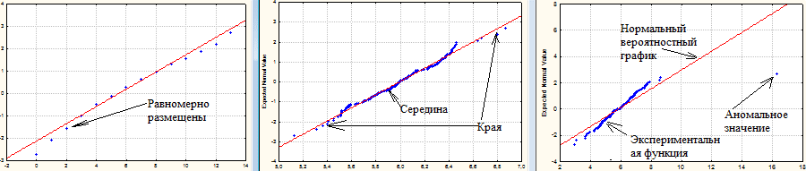
- Выбрать вкладку Prob. & Scatterplots и на ней нажать кнопку Normal probability plots. *Будет построен график, рис.5.
1. Другой закон 2 Нормальный закон 3. Аномальное значение
Рис. 5 Использование нормального еероятностного графика

На рисунке приведены характерные случаи поведения экспериментальной функции.
- Особые свойства- соответствует другому закону распределения.
- Плотные в середине и редкие по краям, симметричные –соответствуют нормальному закону;
- Имеется аномальное значение – говорит о ошибке ввода данных.
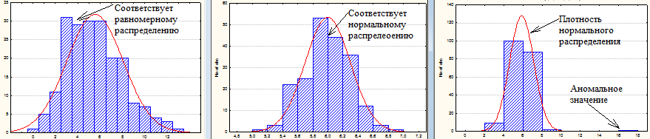
Использование гистограммы лежит в основе другого способа анализа экспериментальных данных, рис.6.
1. Другой закон 2 Нормальный закон 3. Аномальное значение
Рис. 6 Варианты экспериментальных данных

Внешний вид гистограммы позволяет сделать вывод о соответствии данных нормальному распределению.

Связи между переменными

Корреляционный анализ
Корреляция определяет степень с которой значения двух переменных пропорциональны друг другу.
Коэффициент корелляции r – показатель оценивающий теснову линейной связи между признаками. Лежит в интервале (-1..1). Знак означает (+) – связь прямая; (-) – обратная. Чем ближе значение к |1| тем теснее линейная связь. Менее 0,3 - связь слабая, более 0,91 – очень тесная.
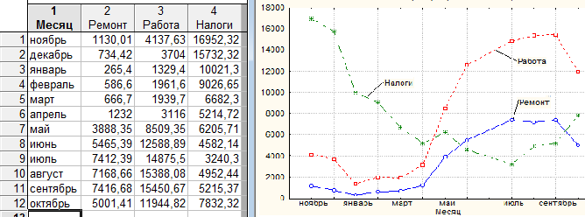
Исходные данные представлены таблицей 6t Ремонт имеющей аргумент (месяц) и отклики (Ремонт, Работа, Налоги) рис.1 . Необходимо оценить связь между этими признаками.
а. Табличное представление в. Графическое представление
Рис. 1 Исходные данные к корреляционному анализу

Корелляционный анализ в студии STATISTICA выполняют с испрользованием модуля Статистика / (Основная статисттика/Таблицы) / Correlation matrices.
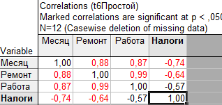
На панели выполняем: Выбор переменных - One variable list =Select All; Запуск анализа – Summary.
Рис. 2 Коэффициенты корреляции
В результате имеем корреляцию: Очень тесную r=0.99 (ремонт/работа); Слабую r=-0.57 (работа/налоги).

Простой (однофакторный) регрессионный анализ
Регрессионный анализ заключается в определении аналитического выражения в котором изменение одной величины (отклика) Y обусловлеенно влиянием другой величины x (фактор).
Однофакторная (парная) регрессия имеет один фактор и представлена выражением
Y=f(x) + ε,
где f(x) - неслучайная составляющая отклика Y зависящая от x;
ε – остаток или случайная составляющия обусловленная влиянием на отклик множества неучтенных факторов и ошибками измерений.
Парная линейная регрессия представлена выражением
Y= b₀ + b₁ x +ε,
где b₀ , b₁ – называются коэффициентами регрессии.
Регрессионный анализ в студии STATISTICA выполняют с испрользованием модуля Статистика / Множественная регрессия. *Форма Multiple Regression Results.
На вкладке Advansed выполняем:
- Variables: depended = Ремонт (отклик); independent= Работа (фактор) - Ок.
- Input file - Raw Date;
- Запуск анализа – Ok.
В результате имеем форму с результатом анализа в виде текста в ее верхней части и кнопками в нижней.
На вкладке Advansed нажать Summary:Regression results.
Откроется таблица с результатами анализа в которой:
- колонка Вeta = 0,9935 содержит коэффициент корелляции;
- колонка В содержит коэффициенты регрессии b₀,=-588(верхняя) ; b1=0,506(нижняя);
- колонка p-level =0,0077-уровеннь значимости.
При p-level < 0,05 выборка считается однородной и уравнение регрессии принимается к использованию (краснаый).

Оценка адекватности модели по остаткам
Остатки это разность между исходными (наблюдаемыми) значениями отклика и предсказанными из модели.
Остатки должны быть нормально распределены, иметь нулевое среднее значение и постоянную дисперсию, независимо от значений аргумента и отклика.
Исследование остатков это продолжение регрессионного анализа на панели Multiple Regression Results.
Настройка анализа остатков:
- выбрать вкладку Residuals / assum….;
- нажать кнопку Perform residual analyis. *Загрузится панель Residual Analyis.
Выполнение анализа остатков на панели Residual Analyis:
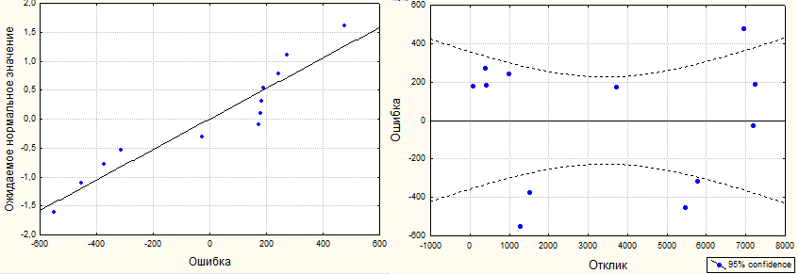
Строим нормальный вероятностный график остатков кладке Quick нажать кнопку Normal plot of residuals, рис.3а.
а. Нормальный вероятностный график в. Зависимость остатков от отклика
Рис. 3 Анализ остатков

На рис.3а видно, что что остатки близки к прямой соответствующей нормальному закону.
Строим график зависимости остатков от значения отклика. На вкладке Scatterplots нажать кнопку Predicted vs. residuals рис.3в. Как видно остатки хаотично разбросаны относистельно прямой и нет резко выделяющихся остатков.
Из поведения остатков на рисунках следует, что предположение о нормальном законе является верным.

Сложный регрессионный анализ
Сложные регрессионные анализы можно объединить в ряд групп.
Многофакторный регрессионный анализ используется в сложных системах с большим количеством факторов. В рамках анализа могут использоваться факторы; в явном виде – x₁, x₂, x₃; обратные к ним -1/ x₁, 1/x₂, 1/x₃; логарифмы – ln(x₁), ln(x2), ln(x3).
Метод пошагового включения предполагает последова-тельный ввод в модель или исключение факторов в явном или преобразованном виде.
Рациональность включения фактора в модель (степень его независимости) оценивается коэффициентом корелляции R, который должен возрасти и уровенем значимость p-level, который должен быть менее 0,05.
Гребневая регрессия предполагает получение смещенных оценок (b₀ , b₁ ) модели которые имеют меньшую дисперсию. Такие оценки позволяют получить более точные и приемлемые для практического использования модели.
Показатель λ характеризует смещение оценки модели по отношению к классической, полученной методом наименьших квадратов.
Итерационный (пошаговый) метод определения λ предполагает его увеличение, начиная с λ = 0, на некоторую величину, например, 0,001.
На каждом шаге, используя кореллированые значения показателей модели, определяют коэффициент коррелляции R, который должен возрасти. Если рост останавливается – дальнейшее изменение λ не целесообразно.
Наилучшая корреляционная модель – понятие субъективное. Однако при ее выборе исползуют значение: коэффицинта корелляции R>0,91; уровень значимости p-level <0.05, остатки должны иметь нормальное распределение, др.

Диаграммы качества

Анализ причинно – следственных связей
Диаграмма причин и результатов (Исикавы) показывает отношение между показателями качества и воздействующими на него факторами.
Объектами исследования с использованием причинно – следственных диаграмм могут быть: рост доли дефектных деталей; увеличение затрат на устранение брака; снижение прибыли от реализации продукции; руководство коллективом..
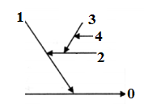
Диаграмма Исикавы предствалена структурой, имеющей несколько уровней, рис.1.
Рис.1. Диаграмма Исикавы
- 0-рещаемая проблема;
- 1-главная причина;
- 2-причина вторичного порядка;
- 3-причина третичного порядка;
- прочие уровни причин.
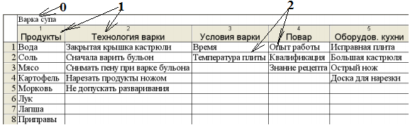
Информацию причин и результатов до второго уровня можно представить в виде таблицы 7t Суп, рис.2.
Рис.2. Данные о причинах и результатах

Свойства таблицы позволяют представвить данные только 3-х уровней. На рис.2 показаны: 0-решаемая проблема (сварить суп): 2 - главные причины (5-ть шт.); причины вторичного порядка (от 2х до 8ми шт.).
Для анализа причин третичного и выше порядков строят доролнительные таблицы, где 2й уровень принимается нулевым.

Построение диаграммы Исикавы
Построение диаграммы Исикавы в студии STATISTICA выполняют с испрользованием модуля Статистика / (Индустриальная статистика & Сигма 6)/ Анализ процесса / Cause-effect (Ishikawa..).*Загрузится панель Cause – end – Effect .
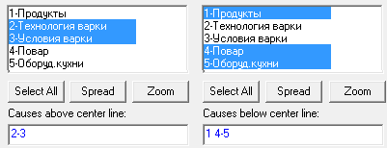
На панели нажать Variables и выбрать размещение на диаграмме главных причин относительно центральной линии, (above, below) рис. 3.
Рис3. Размещение главных причин
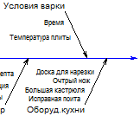
Запустить фор-мирование диаграммы – Ок, Ok. *Будет сгенерирована диаграмма, рис.4.
Рис.4. Диаграмма «Суп»
Автоматическая корректировка вида диаграммы. До нажатия Ок на панели указать настройки:
- Arrows – характеристики стрелок;
- Font sizes – размер символов для: заголовка; главной причины; причины вторичного порядка.

Ручная корректировка содержания диаграммы выполняется на ее сгенерированном рисунке.
Правила редактирования рисунка
- новые объекты (текст, стрелки) создаются путем копирования существующих;
- редактирование существующих объектов выполняется по правилам близким к используемым в графическом редакторе Word.

Диаграмма Парето
Парето обнаружил, что за 80% результата отвечают 20% причин.
Результатом процесса могут быть: благосостояние населения, затраты на ремонты единиц оборудования, трудоемкость изготовления деталей машин и т.д. Обязательным требованием является наличие большого количества составляющих влияющих на процесс.
Например, процесс (стоимость ремонта оборудования) в зависимости от вида устраняемого дефекта (сбой, износ, погрешность, повреждение цепи и т.д.).
Закон Парето можно использовать для широкого круга процессов:
- 80% покупок делают 20% покупателей;
- 80% работы делают 20% сотрудников;
- 80% потерь на производстве дают 20% видов дефектов, а 80% видов дефектов обуславливают остальные 20% потерь.
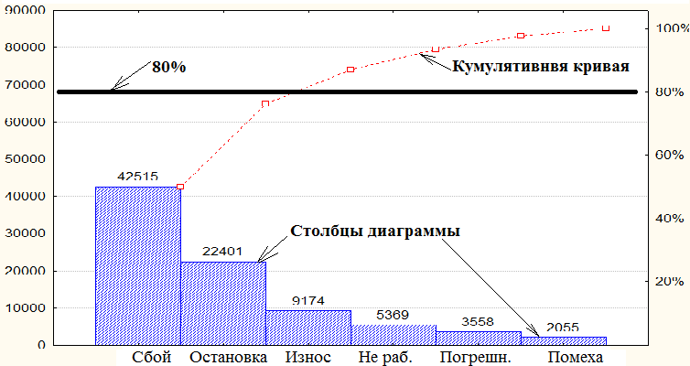
Диаграмма Парето – представляет факторы влияющие на процесс в виде причин с последовательно убывающей весомостью, рис.5.
Рис.5. Диаграмма Парето

На диаграмме пока-зывают столбцы, каждый из которых характеризует одну причину, а его размер – соответствует абсолютной величине влияния на процесс.
Кумулятивная кривая показывает рост суммарных потерь при увеличении количества рассматриваемых дефектов. Она позволяет выделить перечень причин оказывающих 80% влияния на процесс и главную причину в наибольшей степени влияющую на процесс. Например, причина – «Сбои» приводит к потере 42 515 руб.

Построение диаграммы Парето в STATISTICA
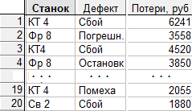
Исходные данные к остроению диаграммы предствлены в виде таблицы 7е Парето (рис.5.). Например, она включает показатели:
Рис.5.Данные к диаграмме Парето

- процесса, который является откликом (потери, руб.);
- факторов влияющих на него (станок, дефект).
Таблица имеет одну переменную характеризующую процесс и несколько факторов характеризующих причины влияющике на процесс.
Построение диаграммы Парето в студии STATISTICA выполняют с испрользованием модуля Статистика / (Индустриальная статистика & Сигма 6)/ Качество диаграммы управления. *Загрузится панель Quflity а chart specification file .
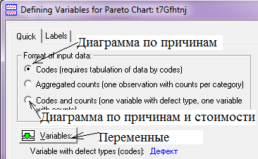
На вкладке Quick выбрать Pareto chart analysis. *Откроется панель Defining Variables for Pareto Chart, рис.6. Панель используется для указания требований к виду диаграммы:
Рис.6.Требования к диаграмме Парето

- только по одной причине – одна переменная;
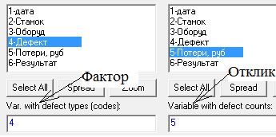
- по причине (фактор) и стоимости (отклик) – две переменные:
Рис.6.Выбор переменных

- фактор – Дефект;
- отклик – Потери, руб.

Запустить формирование диаграммы – ОК . *Диаграммаы имеет вид показанный на рис.4.

Карты контроля качества

Содержание контрольной карты
Статистически подконтрольный процесс изготовления продукции протекает при его хорошем планировании и правильной реализации. В этом случае каждый фактор влияющий на качество продукции во время ее изготовления колеблется в некоторых пределах и описываются законом распределения (сохраняется status quo).
Однако возможны ситуации когда появляется неслучайная причина приводящая к нарушению процесса изготовленния и его выходу из состяния статического контроля.
Для поиска причины в такой ситуации используются специальные методы, например, контролные карты.
Контрольные карты – предполагают непрерывный контроль во времени за производственным процессом для выявления ситуации когда нарушен status quo, рис.1.
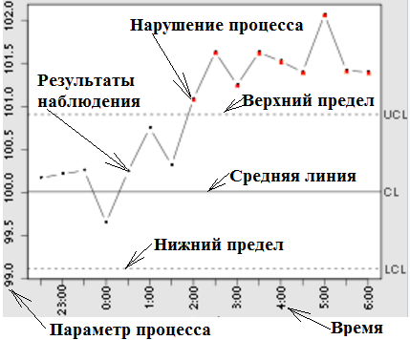
Ключевые компоненты контрольной карты:
Рис.1. Пример контрольной карты

- Оси: аргумент – время; отклик – параметр процесса;
- Контрольные границы: UCL – верхняя, LCL - нижняя: CL – средняя линия.
- Результаты наблюдения;
- Состояние процесса: норма-льное – между UCL и LCL; нарушенное – за пределами UCL и LCL.
Исходные данные к построению контрольной карты представлены таблицей 8t Карта Шухарта включающей две переменных: аргумент – время; отклик – параметр t⁰C процесса, рис. 2.

Контрольная карта индивидуальных значений
Анализ контрольной карты в студии STATISTICA выполняют с использованием модуля Статистика / (Индустриальная статистика & Сигма 6)/ Качество диаграммы управления . *Загрузится панель Quality Conrol Charts.
На вкладке Quick выбрать Indastryals & moving range.
На открывшейся вкладке нажать Variables и выбрать Measurements = t⁰C;
Запустить построение – нажать Ок.
Результат анализа представлен двумя группами изображений рис.3
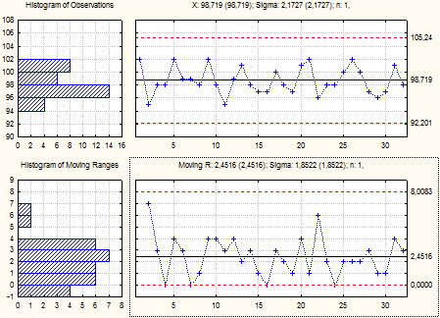
Рис.3. Контрольная карта индивидуальных значений

X- отражает параметр t⁰С исследуемого процесса и включает :
- Гистограмму значений показателей процесса;
- Графическое представление показателей процесса;
- Параметры нормального закона распределения : математическое ожидание Х=98,719; среднеквадратическое отклонение Sigma = 2.1727. Горизонтальными линиями показаны верхняя граница соответствующая 3sigma и нижняя.
R – изменение параметра Х между двуми результатами.

Интегральные контрольные карты
Контрольная карта средних значений – применяется при массовом производстве. Она позволяет делать выводы о характеристиках процесса на основе малых выборок из большого числа рассматриваемых единиц продукции.
Порядок построения карты в студии STATISTICA.
- Все единицы продукции делятся на группы (по сменам);
- Из каждой группы делается случайная выборка 5 единиц и строится карта.
Анализ контрольной карты в студии STATISTICA выполняют на панели Quality Conrol Charts, вкладка Quick.
- На вкладке выбрать X-bar & R chat for variablres.
- На открывшейся вкладке нажать Variables и выбрать: Measurements = процессу; Samplу Idents = номера групп ;
- Запустить построение – нажать Ок. * Будет построена контрольная карта с четырьмя группами.
Контрольная карта накопленных сумм – это карта с памятью. Она более чувчтвительна к возмущениям и позволяет выяить сдвиг настройки процесса в самом начале.
Анализ контрольной карты в студии STATISTICA выполняют на панели Quality Conrol Charts, вкладка Variables .
На вкладке выбрать CuSum chat for individuals .
На открывшейся вкладке нажать Variables и выбрать: Measurements = процессу; Part Idents = номера групп
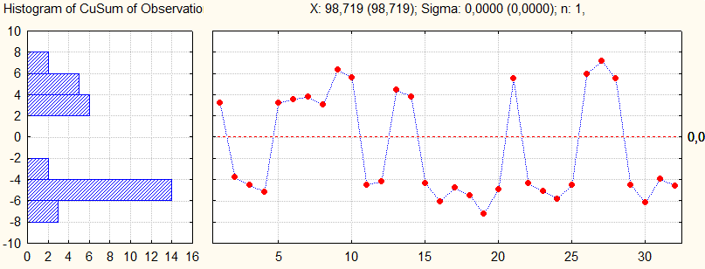
Запустить построение – нажать Ок. * Будет построена контрольная карта с накопленной суммой.
Рис.4. Контрольная карта накопленных сумм

На карте 6 сигм деляься на 20 равных частей и оценивается количество попаданий в эти части, рис.4.

Чтение контрольных карт
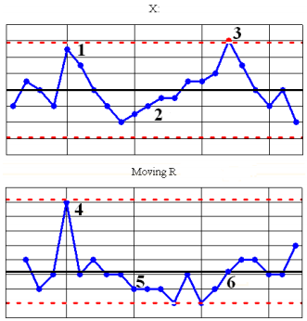
Анализ контрольных карт выполняется для для выявления факта выхода процесса из-под контроля и определение причин выхода. В рамках анализа рассматривается изменение параметра Х и размаха R , рис.5.
Рис.5. Контрольная карта

Для стабильного процесса вероятность выхода за контрольные границы менене 0,01.
Выход за границы говорит о воздействии очобой причины
Признаки причин.
- За границами регулирования находятся X точки и соответствующие им R точки (рис.5, точки 1, 4). Причина – за счет обычных (внутренних) причин увеличилось технологическое рассеивание, т.е увеличилась сигма.
- За границами резулирования находятся Х точки, а R точки лежат в границах (рис.5, точки 3, 6). Причина - воздействие внешнего фактора.
- Дрейф – 7 и более поднимающихся или ниспадающитх точек точек (рис.5, точки 2, 5). Причина – рост температуры, износ оборудования и др.
- За грааницами X и R точки. Причина наличие как обычных так и особых причин нарушающих процесс.
Особые случаи.
- Серия точек – последовательные точки лежат по одну стороу средней линии. Например - более 15ти тгочек из 20-ти лежат по одну сторону от средней линии. Причина – внешнее воздействие сдвигающее центр рассеивания от средней линии.
- Периодичность точек – наличие подъемов и спадов с одинаковыми интервалами. Причина – воздействие внешнего периодически изменя.щегося фактора.

